ООО «Акфа тур»
Реестровый номер РТО 012625
ИНН/КПП 2721115241/272101001, ОКПО 73663369
»»»»»»»»»»»»»»»»»»»»»»»»»»»»»»»»»»»»»»»»»»»»»»»»»»»680000, г. Хабаровск, ул. Тургенева,74
Тел.: (4212) 308 – 309, 316 – 001, 69 – 0007
e-mail: info@akfa-tour.ru, www.akfa-tour.ru

ТУР: ВЛАДИВОСТОК ДЕТЯМ
Групповой тур 5 дней / 4 ночи , даты любые для группы 15+1
1 день | 18:32 Отправление из г.Хабаровска в г. Владивосток (поезд № 352)
2 день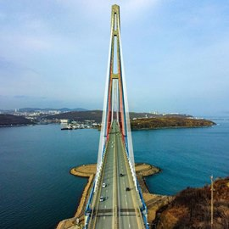  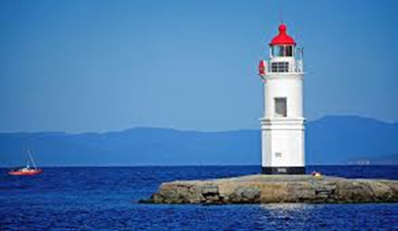 | 09:10 Прибытие в г.Владивосток.  09:20 Встреча с гидом на ж/д вокзале центральный вход. Посадка в автобус.  09:30-10:00 Завтрак в кафе города.  10:00 Обзорная автобусная экскурсия по городу с посещением основных достопримечательностей. Мосты Владивостока, Токаревский маяк, Сквер Анны Щетининой, Центральная площадь, Памятник Борцам за власть советов, Владивостокский Фуникулер и смотровая площадка. На всем маршруте наш гид-экскурсовод окунет вас в историю города и расскажет о самых значимых и интересных событиях.  13:00-13:30 Обед в кафе города.  13:30 Экскурсия на Корабельную Набережную.  14:30 -15:30 Морская экскурсия на теплоходе «Мосты Владивостока»  15:45 Заселение в отель Моряк. Свободное время. Отдых  18:30 Ужин в кафе города. Свободное время.
3 день  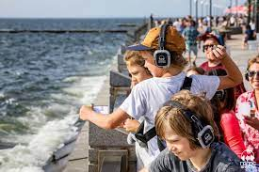  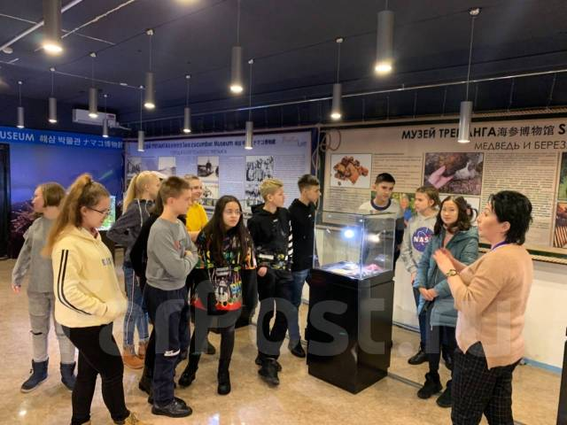 | 09:00-10:00 Завтрак в отеле.  10:00-12:00 Иммерсивная экскурсия –прогулка «Городские легенды», в которой раскрываются тайны о легендарных людях, чьи нити судеб тесно переплелись с судьбой Владивостока. Романтиками они были или авантюристами? Почему встречать Солнце они желали только здесь, и нигде больше? Та мечта, что привела их сюда, сделала ли их счастливыми? Познавательная прогулка об истории города и его исторических личностях.  12:30-13:30 Обед в кафе города. 14:00 -16:00 Посещение «Музея истории Дальнего Востока» имени В.К. Арсеньева https://arseniev.org  16.00-18.00 Квест « Найди Золотого трепанга» в единственном в мире музее трепанга  19:00 Ужин в кафе города. Свободное время.
4 день  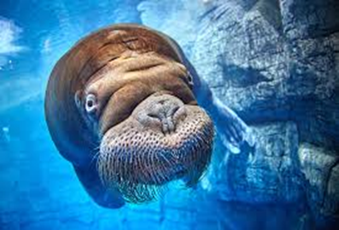  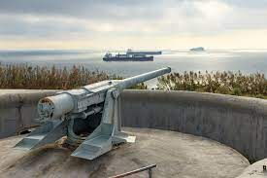 | 08:30 Завтрак в отеле.  09:30 Выселение, вещи сдаем в камеру хранения. Посадка в автобус.  10:00 Выезд в Приморский Океанариум https://primocean.ru/  11:00 Посещение шоу Дельфинов и осмотр экспозиций океанариума. В Приморском океанариуме посетители смогут познакомиться с масштабными экспозициями, отражающими представления о рождении вселенной, эволюции жизни в Океане, а также с современным разнообразием жизни в пресных и морских водах нашей планеты.  13:00 Посещение Новосильцевской батареи. Батарея насчитывает шесть 6-ти дюймовых пушек и две 57-мм пушки Норденфельда. С Новосильцевской батареи открывается прекрасный вид на мост через остров Русский, а также на город Владивосток, набережную ДВФУ, океанариум на острове Русский.  15:00 Обед в кафе города. Свободное время.  16.30 Отправление на вокзал  17.20 Отправление из Владивостока, поезд № 351
5 день | 06.58 Прибытие в Хабаровск

Стоимость тура на человека

Проживание Отель «Моряк»
Ребенок до 14 лет | 14 500 руб | кэшбэк 11 600 руб.
Ребенок от 14 лет | 15 500 руб . | кэшбэк 12 400 руб .
Взрослый | 17 500 руб. | кэшбэк 14 000 руб.

В стоимость включено:
- Ж/Д билеты Хабаровск – Владивосток – Хабаровск (плацкарт)
- Проживание в отеле: 2-3-х местные номера (2 ночи)
- 3-х разовое питание ( завтрак, обед , ужин )
- Все входные билеты: Морская прогулка, Океанариум, Шоу дельфинов, Арсеньевский музей, квест в музее трепанга , Иммерсивная экскурсия –прогулка «Городские легенды» в наушниках
- Руководитель группы из Хабаровска
- Гид –экскурсовод на экскурсионную программу
- Трансферы на автобусе по программе
- Медицинская страховка на случаи травм на сумму 50 000 руб.

- ПРИ ОПЛАТЕ КАРТОЙ МИР С 25.08.22 по 10.09.2022
- ПОЛУЧЕНИЕ КЭШБЭК НА КАРТУ 20%
- Подробности участия в программе КЭШБЭК по ссылке
- http://www.akfa-tour.ru/kak-polischit-vozvrat-za-tur/

